Информационно-статистический обзор

рассмотренных в ноябре 2019 года обращений, запросов информации
и сообщений граждан, объединений граждан, в том числе юридических лиц, поступивших в адрес Главы Карасукского района Новосибирской области, а также результатов рассмотрения обращений и принятых мер

Рассмотрение письменных и личных обращений, устных сообщений
и запросов граждан, объединений граждан, в том числе юридических лиц, поступивших в адрес Главы Карасукского района Новосибирской области, организовано в соответствии с Конституцией Российской Федерации, действующим федеральным и областным законодательством, нормативными правовыми актами Новосибирской области.
Организацию работы по объективному, всестороннему и своевременному рассмотрению обращений осуществляет общественная приемная Главы Карасукского района Новосибирской области (далее - общественная приемная).

В ноябре 2019 года в адрес Главы Карасукского района Новосибирской области через общественную приемную поступило 34 обращений (в октябре 2019 года - 59, в ноябре 2018 года - 41), в том числе:
1) письменных обращений и запросов - 32 (в октябре 2019 года - 46, в ноябре 2018 года - 24);
2) личных обращений на личных приемах Главы Карасукского района Новосибирской области, первого заместителя Главы Карасукского района Новосибирской области, заместителей Главы Карасукского района Новосибирской области, руководителей структурных подразделений администрации Карасукского района Новосибирской области - 2 (в октябре 2019 года - 12, в ноябре 2018 года - 14);
3) обращений к специалисту общественной приемной - 6 (в октябре 2019 года - 15, в ноябре 2018 года - 5);
4) устных сообщений и запросов в справочную телефонную службу общественной приемной - 0 (в октябре 2019 года - 1, в ноябре 2018 года - 3).
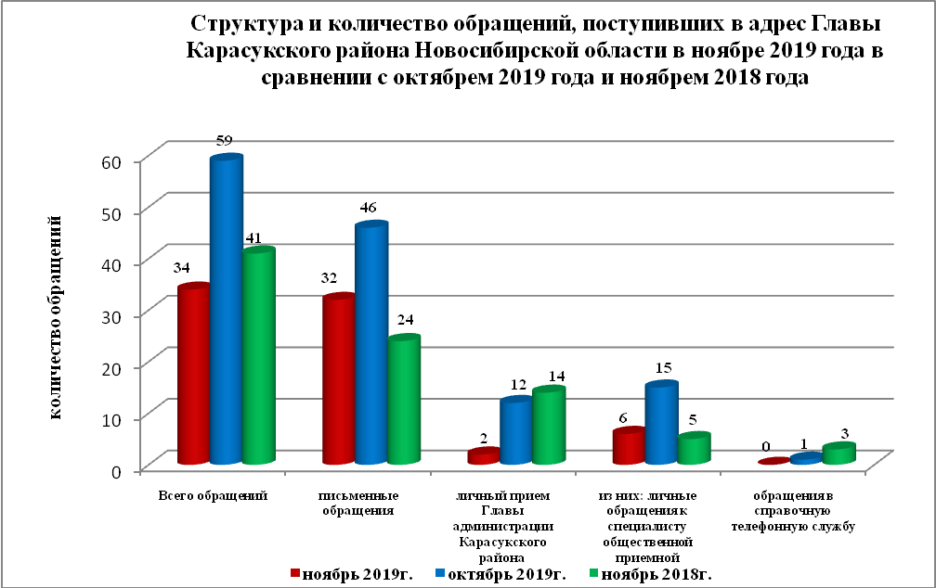

Письменные обращения
В ноябре 2019 года поступило 32 письменных обращений (в октябре 2019 года - 46,в ноябре 2018 года - 24), в том числе из Общественной приемной Губернатора области - 6 (19% от общего количества письменных обращений) (в октябре 2019 года - 12 (26%), в ноябре 2018 года - 5 (21%).

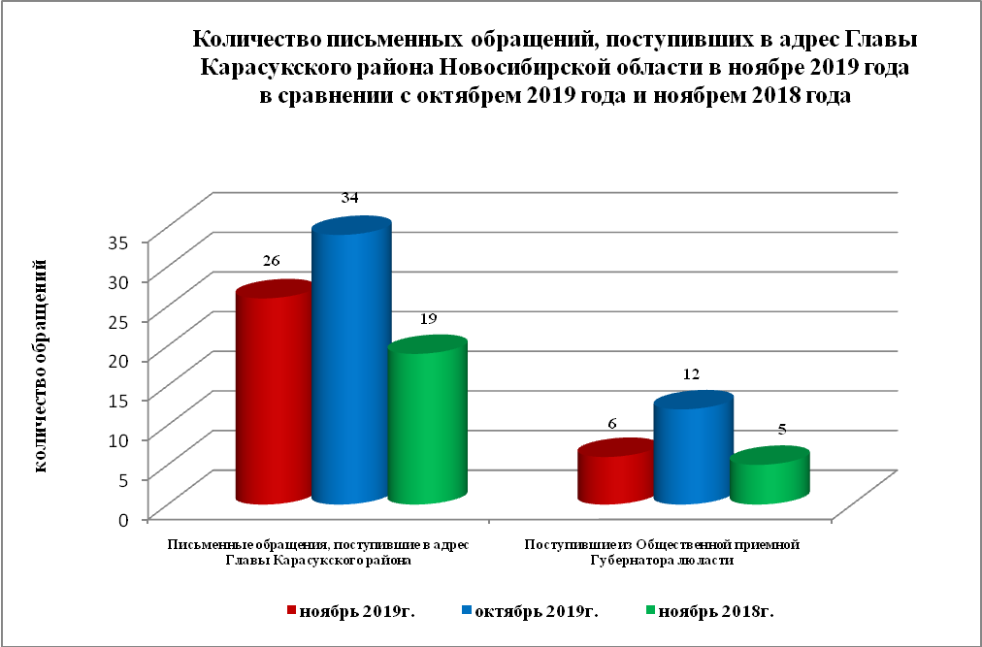

По видам письменные обращения подразделяются на:
- заявления - 25 (78%) (в октябре 2019 года - 35 (76%), в ноябре 2018 года – 20 (83%);
- жалобы - 0 (0%) (в октябре 2019 года - 4 (9%), в ноябре 2018 года – 2 (8%);
- запросы - 6 (19%) (в октябре 2019 года - 4 (9%), в ноябре 2018 года – 2 (8%);
- предложения - 1 (3%) (в октябре 2019 года - 0 (0%), в ноябре 2018 года – 0 (0%);
- не обращения - 0 (0%) (в октябре 2019 года - 3 (6%), в ноябре 2018 года – 0 (0%).

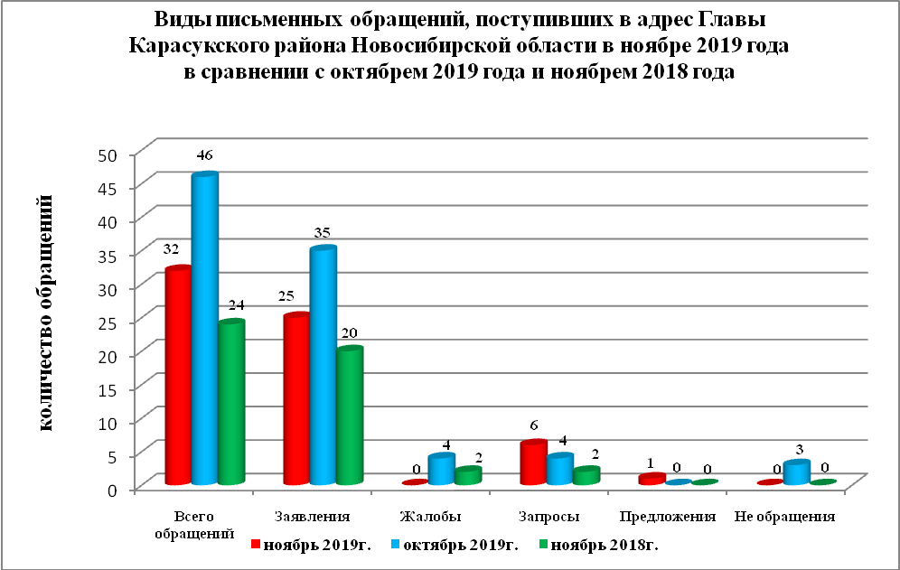

В 32 письменных обращениях содержится 32 вопрос, относящийся
к тематическим разделам (в октябре 2019 года в 46 письменных обращениях содержится 47 вопросов, в ноябре 2018 года в 24 письменных обращениях содержится 24 вопросов):
- жилищно-коммунальная сфера - 15 (47% от общего количества вопросов) (в октябре 2019 года - 10 (40%), в ноябре 2018 года – 15 (63%);
- социальная сфера - 5 (16%) (в октябре 2019 года - 3 (12%), в ноябре 2018 года – 0 (0%);
- экономика - 8 (25%) (в октябре 2019 года - 8 (32%), в ноябре 2018 года – 6 (25%);
- государство, общество, политика - 4 (12%) (в октябре 2019 года - 3 (12%), в ноябре 2018 года – 0 (0%);
- оборона, безопасность, законность - 0 (0%) (в октябре 2019 года - 1 (4%), в ноябре 2018 года – 3 (12%).

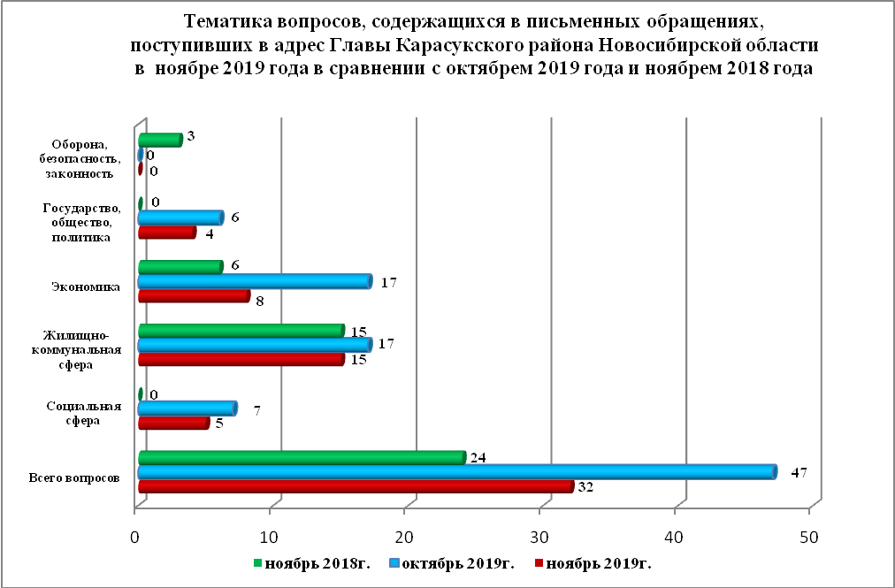

Вопросы, содержащиеся в письменных обращениях, рассмотрены (направлены на рассмотрение по компетенции):
- Главой Карасукского района Новосибирской области - 32 (в октябре 2019 года - 47, в ноябре 2018 года – 24).

Личный прием граждан
На личный прием к Главе Карасукского района Новосибирской области, первым заместителям Главы Карасукского района Новосибирской области обратилось 2 человек (в октябре 2019 года – 12 человек, в ноябре 2018 года – 14 человек).

По видам устные обращения, поступившие в ходе проведения личного приема подразделяются на:
- заявления - 1 (50%) (в октябре 2019 года - 12 (82%), в ноябре 2018 года - 13 (93%);
- жалобы - 1 (50%) (в октябре 2019 года - 0 (0%), в ноябре 2018 года - 1 (7%);
- запросы - 0 (0%) (в октябре 2019 года - 0 (0%), в ноябре 2018 года - 0 (0%);
- предложения - 0 (0%) (в октябре 2019 года - 0 (0%), в ноябре 2018 года - 0 (0%);
- не обращения - 0 (0%) (в октябре 2019 года - 0 (0%), в ноябре 2018 года - 0(0%).

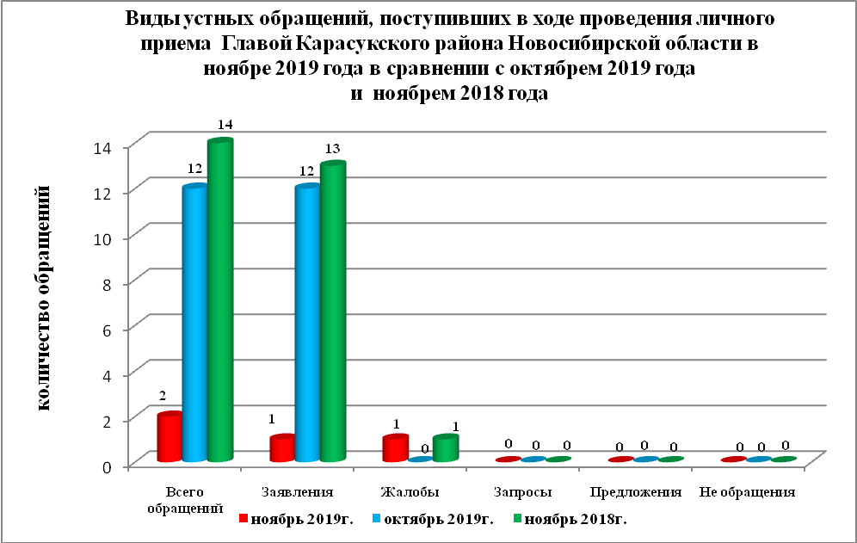

В 2 устных обращениях содержится 2 вопросов, относящихся
к тематическим разделам (в октябре 2019 года в 12 устных обращениях содержится 12 вопросов, в ноябре 2018 года в 14 устных обращениях содержится 14 вопросов):
- жилищно-коммунальная сфера - 2 (100% от общего количества вопросов) (в октябре 2019 года - 5 (42%), в ноябре 2018 года - 10 (71%);
- социальная сфера - 0 (0%) (в октябре 2019 года - 6 (50%), в ноябре 2018 года - 1 (7%);
- экономика - 0 (0%) (в октябре 2019 года - 1 (8%), в ноябре 2018 года - 3 (22%);
- государство, общество, политика - 0 (0%) (в октябре 2019 года - 0 (0%), в ноябре 2018 года - 0 (0%);
- оборона, безопасность, законность - 0 (0%) (в октябре 2019 года - 0 (0%), в ноябре 2018 года - 0 (0%).
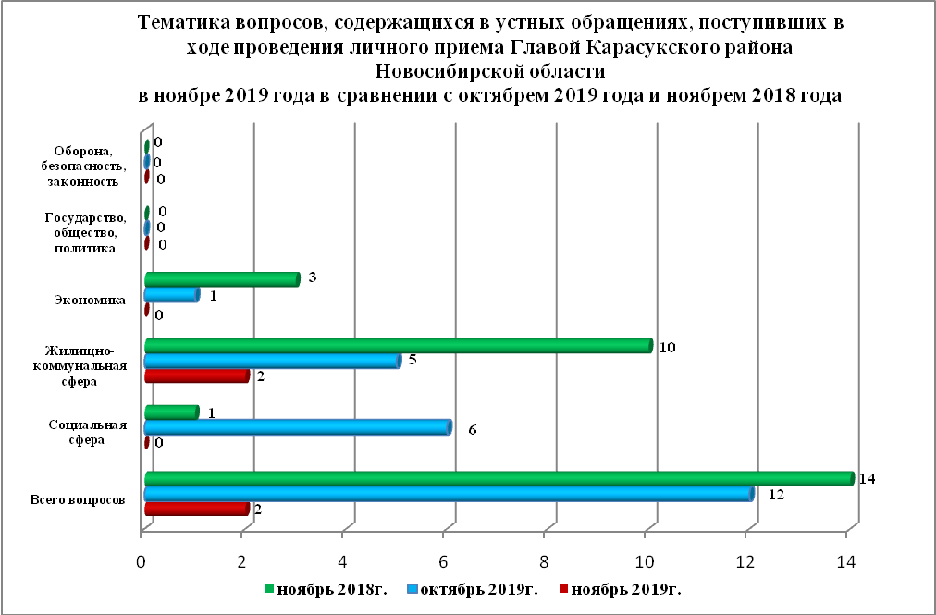

Устные сообщения и запросы в справочную телефонную службу общественной приемной Главы Карасукского района.
В справочную телефонную службу поступило 0 устных сообщений
(в октябре 2019 года - 1, в ноябре 2018 года - 3), в том числе в форме смс-сообщений - 0 (в октябре 2019 года – 0, в ноябре 2018 - 0).

Ведущий специалист
организационно-контрольного отдела Т.В. Кошелева

